2024 MODERN PENTATLON ONLİNE ANTRENÖR VİZE SEMİNERİ

Antrenör Vize Seminer Tarihi: 19 Kasım 2023
Vize Seminer Yeri: Çevrimiçi (Online)
Vize Seminer Saati: 20.00
Son Başvuru Tarihi: 17 Kasım 2023 Cuma - Saat 17:00

Genel Koşullar

- Türkiye Modern Pentatlon Federasyonu’nun 2023 yılı faaliyet programı kapsamında ‘2024 Yılı Antrenör Semineri’, 19 Kasım 2023 tarihinde online olarak gerçekleştirilecektir.
- Seminere başvurular, e-devlet üzerinden yapılacaktır, bunun dışında yapılan başvurular kabul edilmeyecektir.
- Vize Seminer Katılım Ücretleri:
- 1. Kademe Antrenör Vize Semineri: 500 TL
- 2. Kademe Antrenör Vize Semineri: 600 TL
- 3. Kademe Antrenör Vize Semineri: 700 TL
- 4. Kademe Antrenör Vize Semineri: 800 TL
- Başvuru sahipleri; e-devlete yapılan başvuru sonunda T.C. kimlik numaraları üzerinden yapacakları ödemeleri, Türkiye Ekonomi Bankası’nın (TEB) internet bankacılığı ve TEB ATM’leri üzerinden yapabilir. (Ödemeler, federasyonun iban hesabına gönderilmeyecek, "Kurum Ödemesi" ve "GSB-Federasyonlar" şeklinde yapılacaktır)
- Seminer ücretlerini yatırmayan başvuru sahiplerinin yapacakları başvurular dikkate alınmayacaktır.
- Online toplantı programı üzerinden gerçekleştirilecek online vize semineri linki ve şifresi, katılımcıların telefon numaralarına mesaj olarak gönderilecektir.
- E-devlet başvurusu üzerinden yapılacak işlemler ve seminer ücreti banka ödemesi için aşağıdaki yönergeleri takip edebilirsiniz.

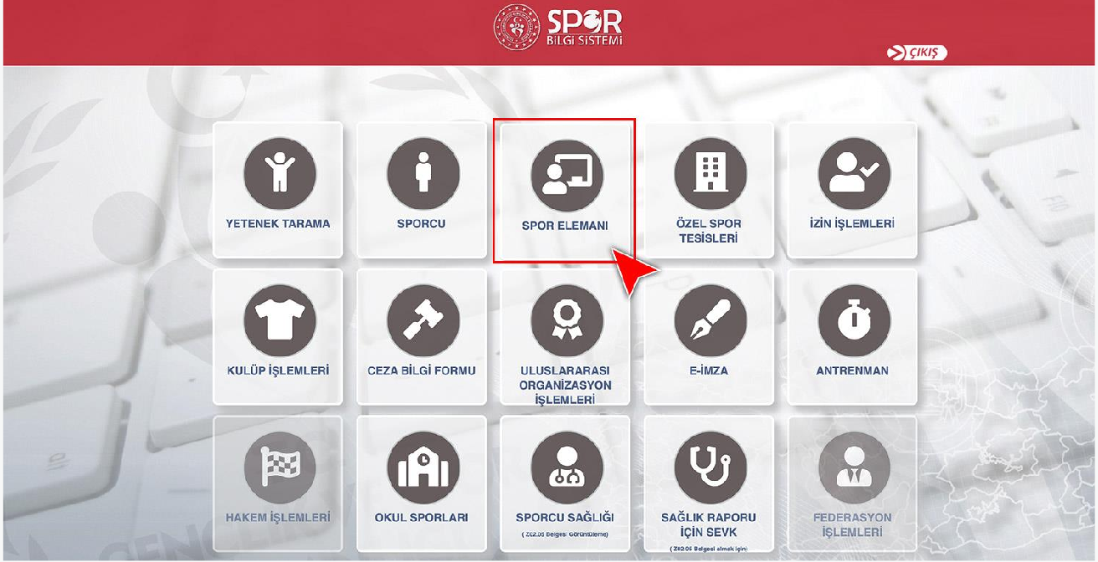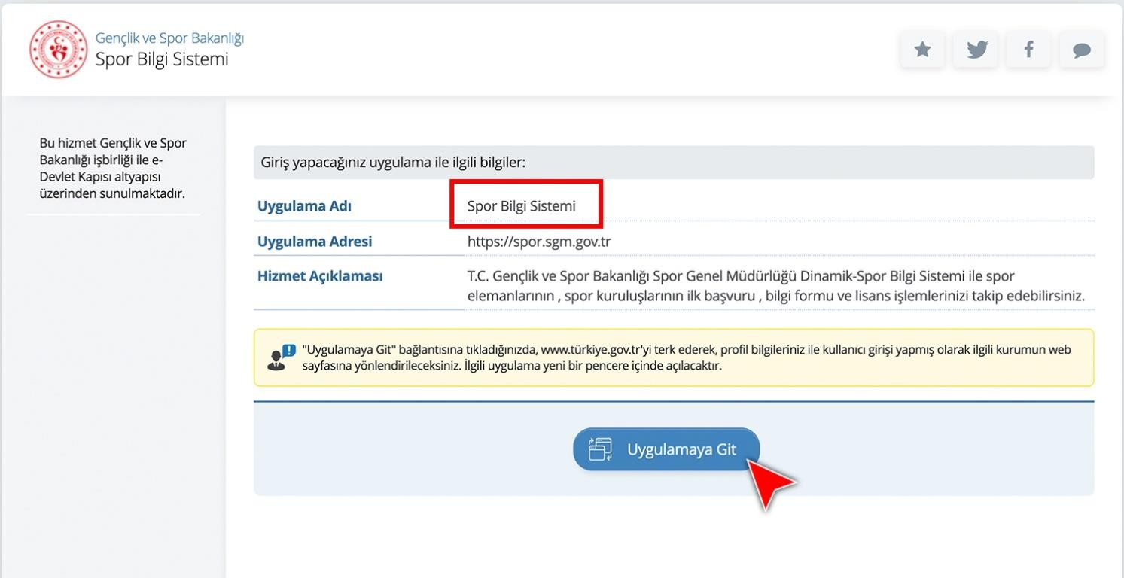E-DEVLET KAPISI ÜZERİNDEN BAŞVURU ADIMLARI

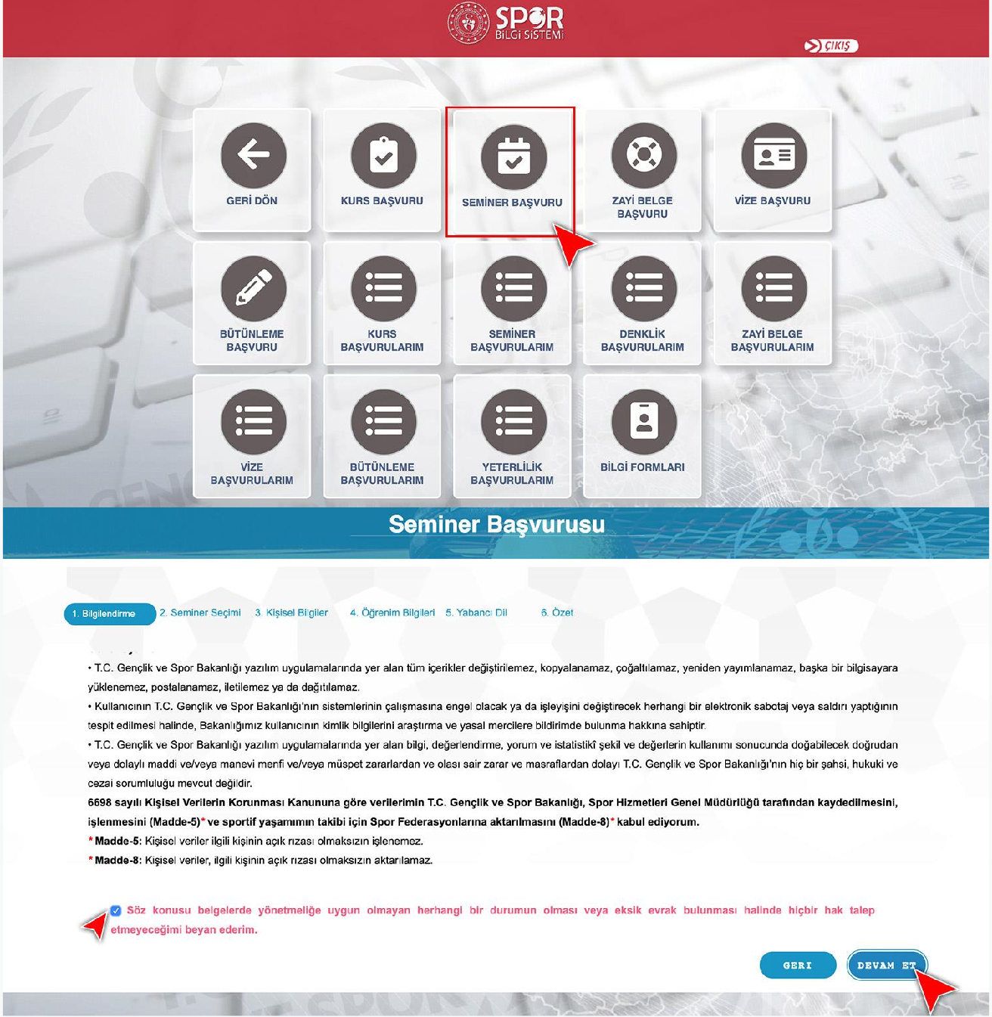

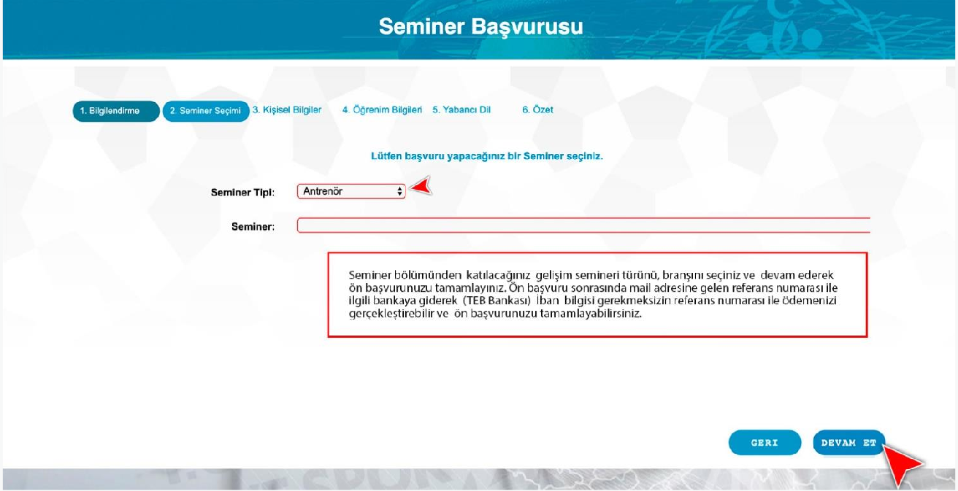

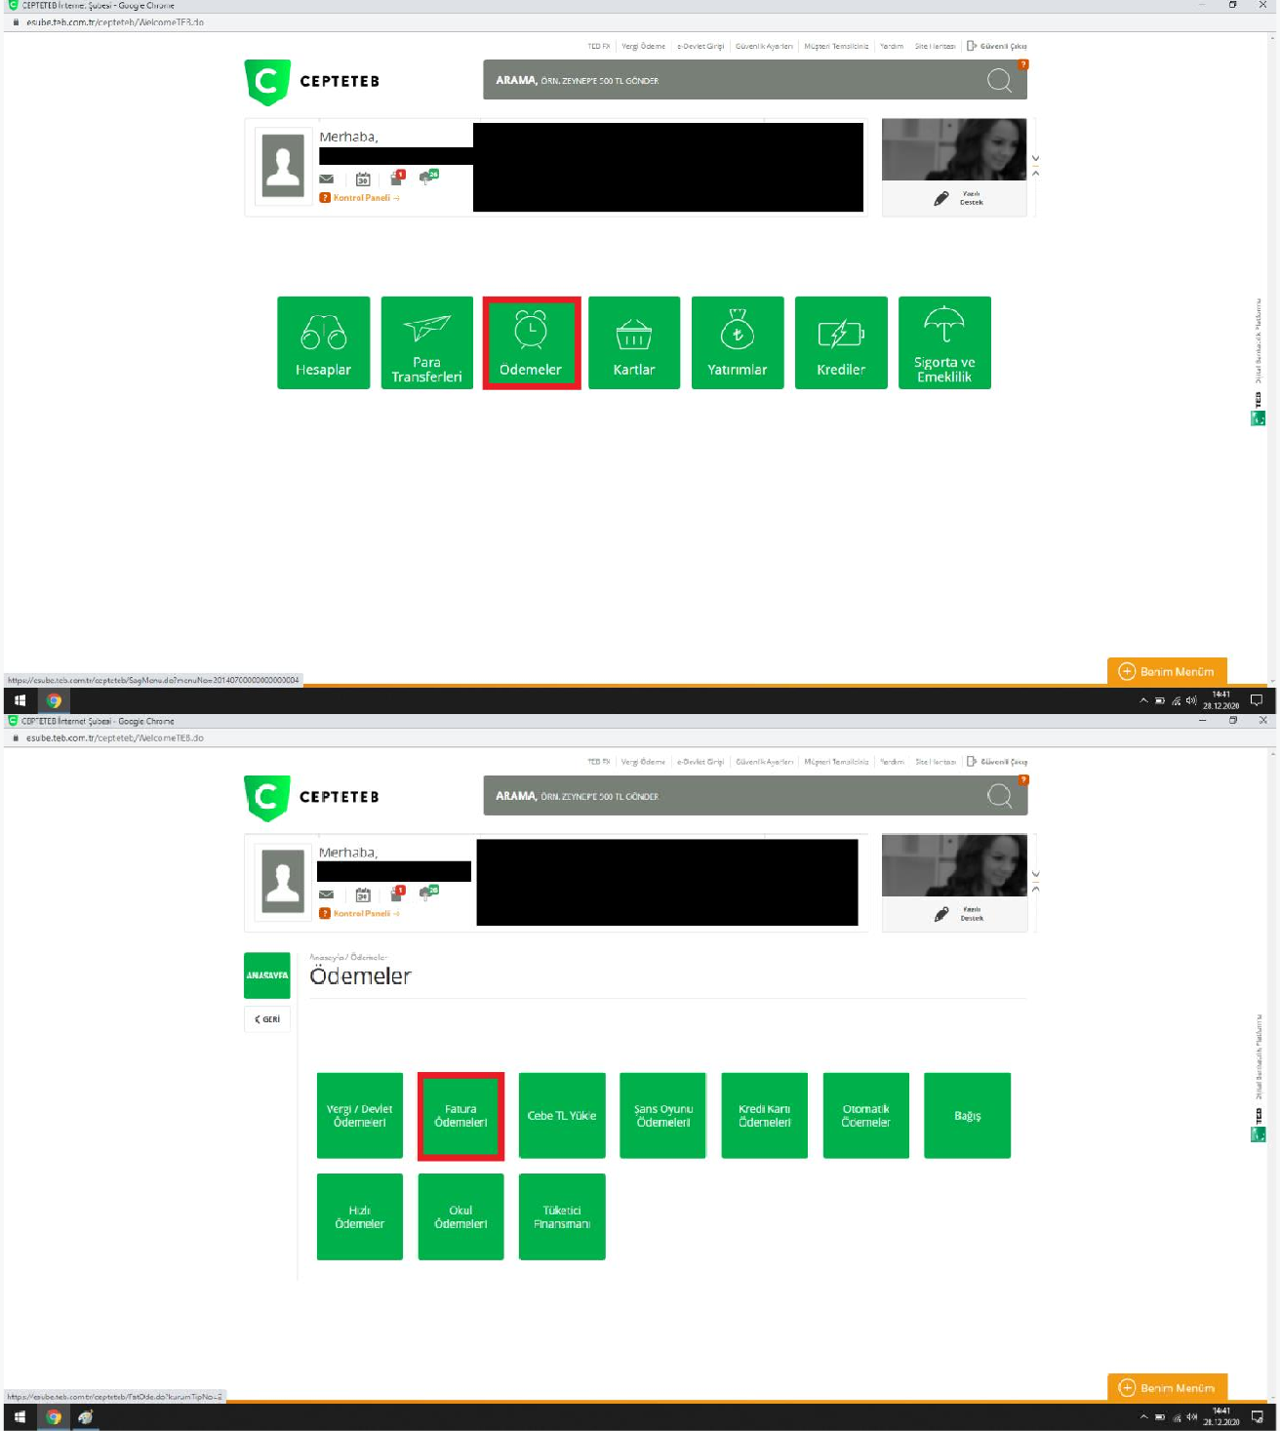TEB BANKASI ÜZERİNDEN ÖDEME YÖNTEMİ ADIMLARI

